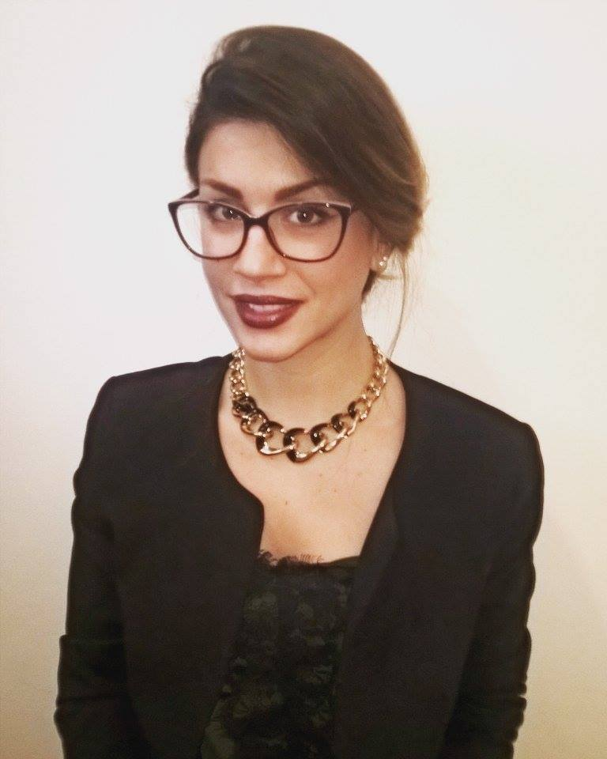

Ime: | Tea
Prezime: | Torbica
Adresa prebivališta: | Garsija Lorke 2a, Karaburma
Mesto: | Beograd
Datum rođenja: | 20.01.1991. godine
Mob. | +381652126662
e-mail: | batesa@sbb.rs
Radno iskustvo
- Clan studentskog udruzenja za uporedno pravo od 2014. godine
- Pravna klinika iz radnog prava
- Pripravnik od oktobra 2016. godine u advokatskoj kancelariji Djordjevic i saradnici
Obrazovanje
- Diplomirani pravnik
Fakultetsko obrazovanje:

- Kriminalisticko-policijska akademija 2010-2014
- Pravni fakultet Univerziteta Union, Beograd 2014-2016
Srednje obrazovanje:
- Srednja skola za dizajn
Rad na računaru
- MS Office paket (Word, Excel, PowerPoint)
- Internet
Strani jezik
- Engleski jezik – VISI 2, diploma Instituta za strane jezike
Lične osobine i interesovanja
- Odgovorna i uporna
- Svestrana
- Spremna za nova znanja i ulaganje puno truda i rada
- Postujem vreme
- Veoma komunikativna
- Snalazljiva
- Vozacka dozvola B kategorije
- Interesuju me sve oblasti prava, najvise krivično pravo
- Vidim sebe u ovom poslu, volim pravo, imam svoje ambicije, cilj i zelju da sve to ostvarim

